# 輸入內容：

* 1. 借款人戶號

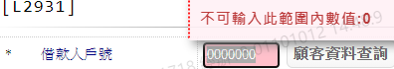

* 1. 客戶資料查詢

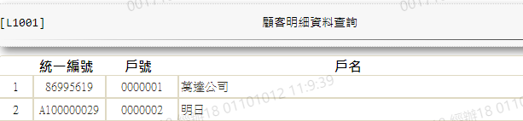

* 1. 額度編號

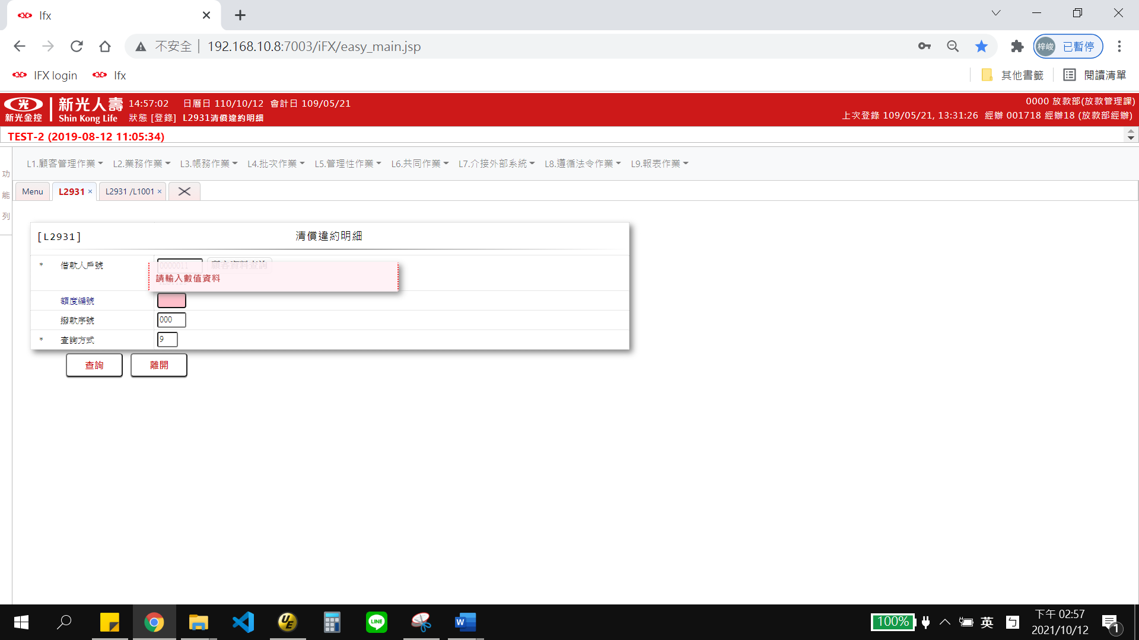

* 1. 撥款序號

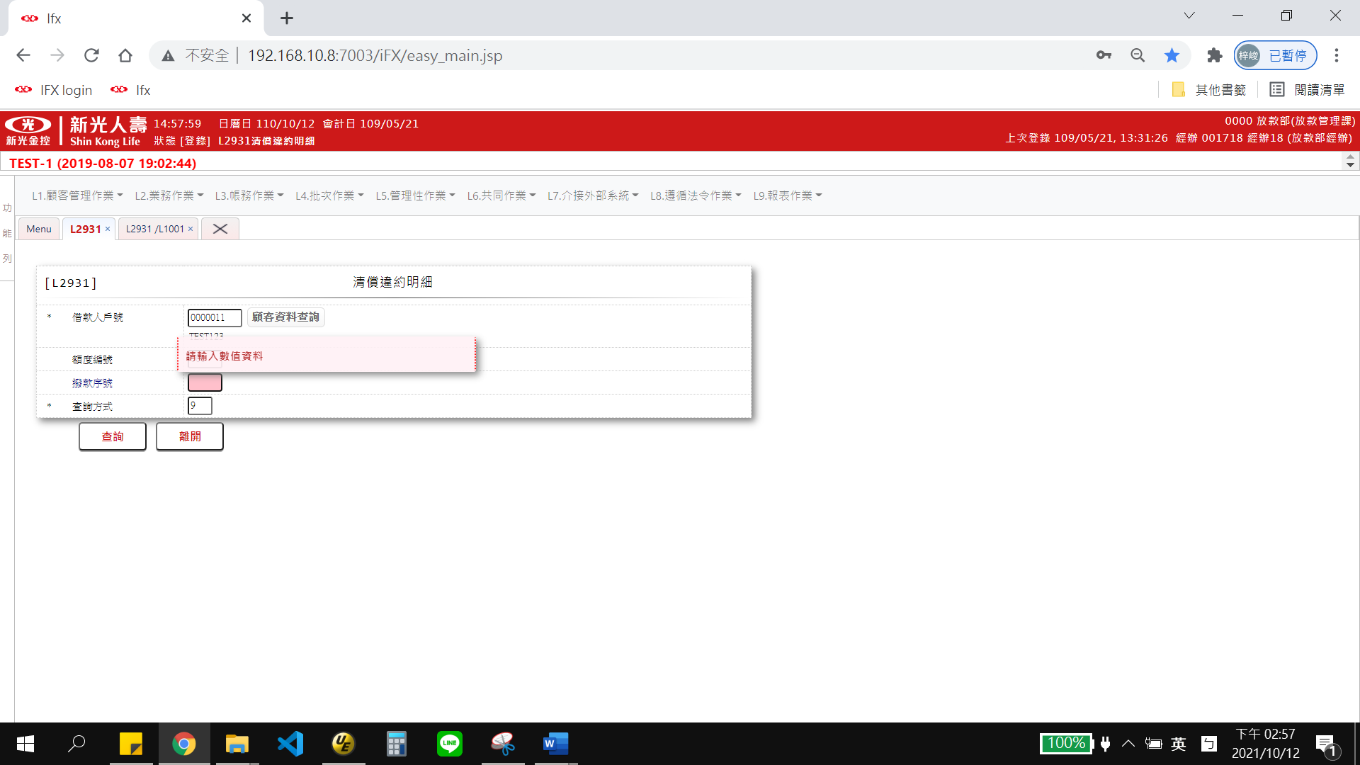

* 1. 查詢方式

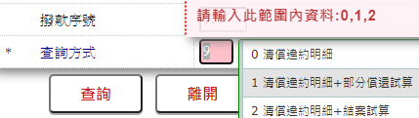

* 1. 入帳日期



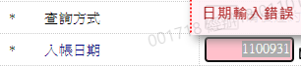

* 1. 部分償還本金

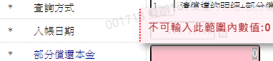

* 1. 是否內含利息

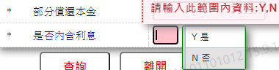

# 輸出內容：

